### 提升内涵发展 完善内部质量保证体系建设

### ——网院召开2018年教学督导工作会议

12月7日下午，在远教楼四楼云教室召开网院2018年教学督导工作会议。出席本次会议的有学校党委委员、副校长邓楠教授、正校级督导罗志教授、网院副院长陈碧华教授，教务处、学生处、实训中心主要负责人，各系部主任、副主任，各教研室主任，诊改中心全体成员及教学督导专家共计40余人。网院教学工作诊断与改进中心主任王中军教授主持本次会议。

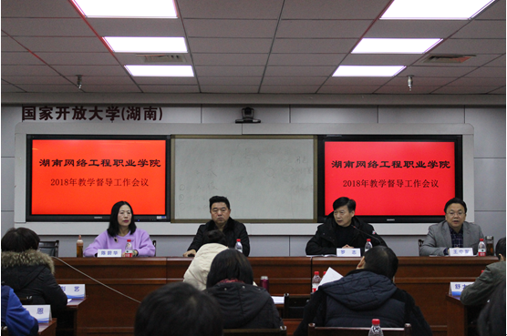

会上，正校级督导罗志教授从如何深刻认识当前教育“新背景、新形势”，以及如何提升学院教学督导工作能力建设，实现网院教学质量的稳步提升两个方面作了精彩的发言。他强调，教学工作是学院工作的核心，各专业要以国家新一轮优质校建设为契机，围绕课堂和教师两个主题，以教学督导为抓手，强化师资队伍建设、保障人才培养质量。

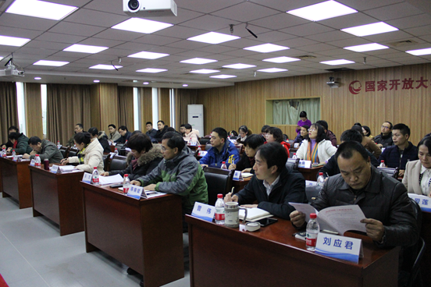

随后，网院副院长陈碧华教授从教学督导完成的主要工作、发现的主要问题及改进的措施三个方面对网院2018年一年的教学督导工作做了总结发言。教学督导专家高宁教授、公共课教学部主任曾伟教授、网络技术系主任舒大松教授、财经商贸系工商企业管理教研室主任左芊副教授作为教学系部代表分别在会上以教学和督导工作为主题作了发言和经验分享。

邓楠副校长最后做了重要讲话，他强调，全校上下要进一步统一思想，充分认识开展诊改工作的必要性、重要性和紧迫性；要理清各部门工作职责，加速制定分类诊改的目标链，各教学系部要聚精会神，主抓教改和质量。

教学督导工作是学院内部质量保障体系建设中的重要一环，学院诊断与改进工作制度的建立要靠全体质量生成部门工作人员共同努力。王中军主任希望各教学系部要以观念先行、细化方案、分类推进、试点引领几个工作步骤，将诊改工作融入日常教学和管理，助力网院内涵发展迈入新阶段。（教学工作诊断与改进中心）